Cake au confit d'orange - Cyril Leclerc

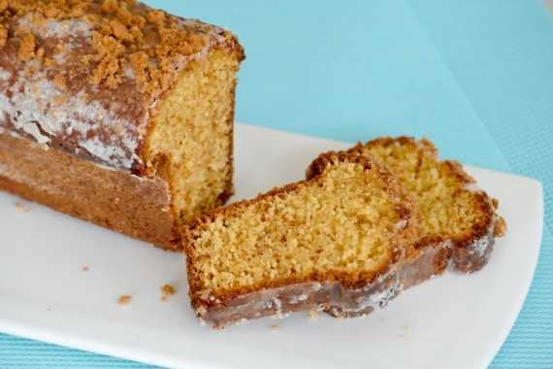
Ingrédients :
190 g de sucre glace, 210 g de poudre d'amande, 35 g de fécule de pomme de terre, 14 g de farine, 34 g de pâte d'orange confite, 2,8 g de bicarbonate de soude, 126 g de blancs d'oeufs, 84 g de jaunes (ça fait entre 4 et 5 oeufs selon la grosseur), 42 g de beurre noisette (prévoir plus de beurre à l'origine)
Glaçage:
300 g de sucre glace, 1 cl de Grand-Marnier, 3 cl de jus d'oranges fraichement pressées, 1 cl de Kirsch, 1 pincée de cannelle, 1/2 gousse de vanille grattée
quelques spéculos
Préparation:
Préparer le beurre noisette : faire chauffer environ 60 g de beurre dans une casserole; le chauffer jusqu'à coloration. Une bonne odeur de noisette va se dégager et le beurre va prendre une couleur ambrée. Stopper alors le feu avant qu'il ne noircisse, laisser refroidir puis filtrer pour retirer les résidus noirs.
Mélanger le sucre glace et la poudre d'amande. Ajouter la farine, la fécule et le bicarbonate.
Battre les oeufs entiers. Détendre la pâte d'orange confite avec le 1/3 des oeufs (au Blender ou Thermomix). Verser dans la masse précédente et mélanger sans émulsionner.
Ajouter le reste des oeufs et le beurre noisette (température ambiante).
Laisser reposer la pâte 1 heure (très important)
Verser la pâte dans le moule et cuire 30 min à 170 ° C.
Laisser tiédir et démouler sur grille.
Glaçage:
Mélanger le sucre glace, le Grand-Marnier, le jus d'orange, le Kirsch, la cannelle et la vanille et faire une pâte en ajoutant 50 g d'eau.
Cette "pâte à glacer" doit avoir un aspect très dense et sirupeux.
Poser le cake sur grille et napper généreusement ; saupoudrer de miettes de spéculos et le repasser au four 4 minutes à 200 °C pour sécher le glaçage. Une légère croûte de sucre va se former .
Laisser refroidir 4 à 5 heures avant de se régaler!

www.assiettesgourmandes.fr

